实验2 逻辑运算电路

1、实验内容及说明
本实验要求设计一个能实现1位逻辑乘ab、逻辑或a+b、半加(a$⊕$b)的逻辑运算电路。

2、实验步骤
- 创建工程：打开本地安装的Vivado 2022.2，新建项目，选择pynq-z2器件。
- 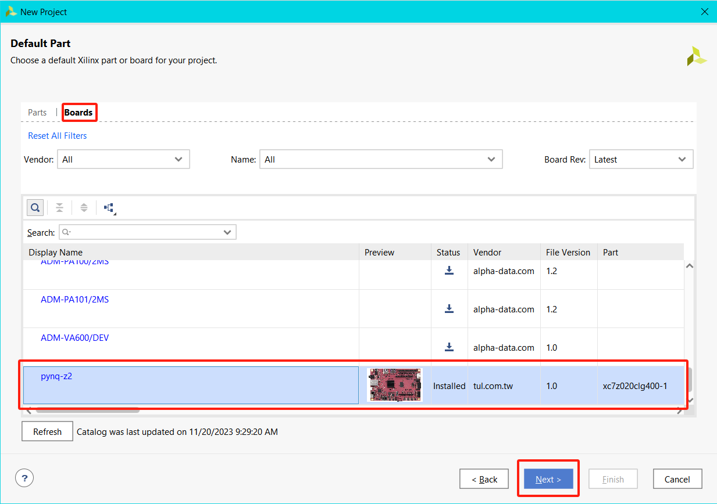
- 添加实验环境：进入FPGA在线实验环境，点击右上角项目材料下载实验源代码和希冀ip核到本地并解压。
- 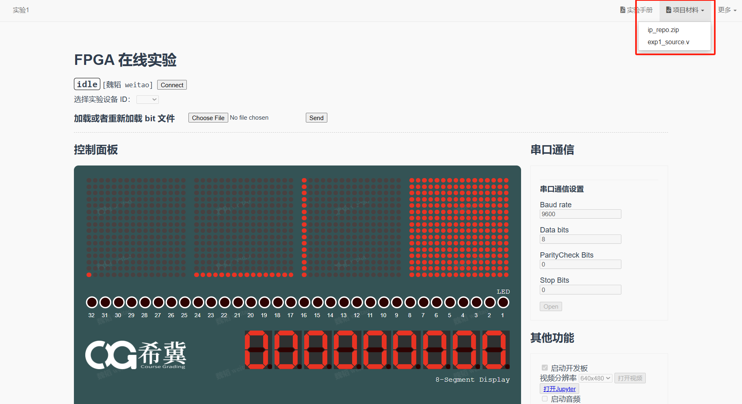
- 在Vivado项目中，点击Settings→IP→Repository，将上一步解压后的ip_repo文件夹的位置添加进IP搜索目录。
- 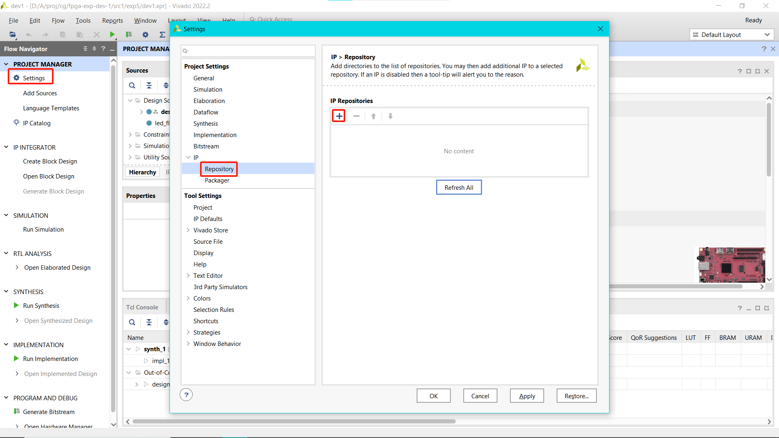
- 点击Sources窗口中的+，选择 Add or create design sources → Next → Add File, 添加实验源代码文件。
- 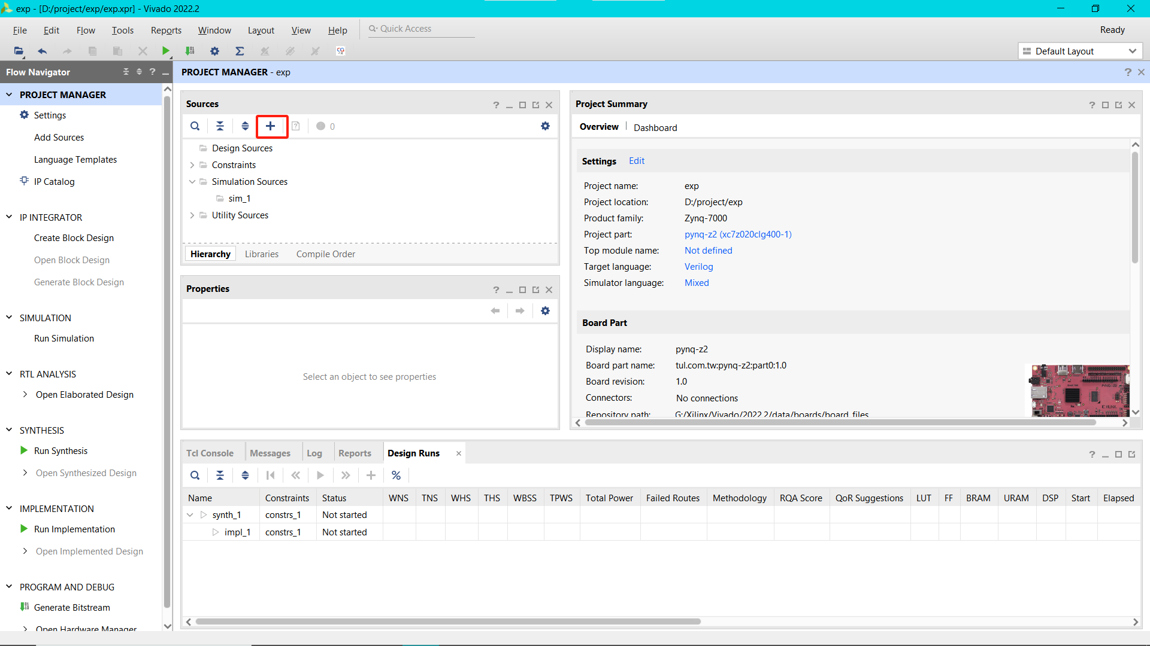
- 点击Create Block Design创建一个新的顶层设计，随后点击添加IP核按钮，添加cg_fpga IP.
- 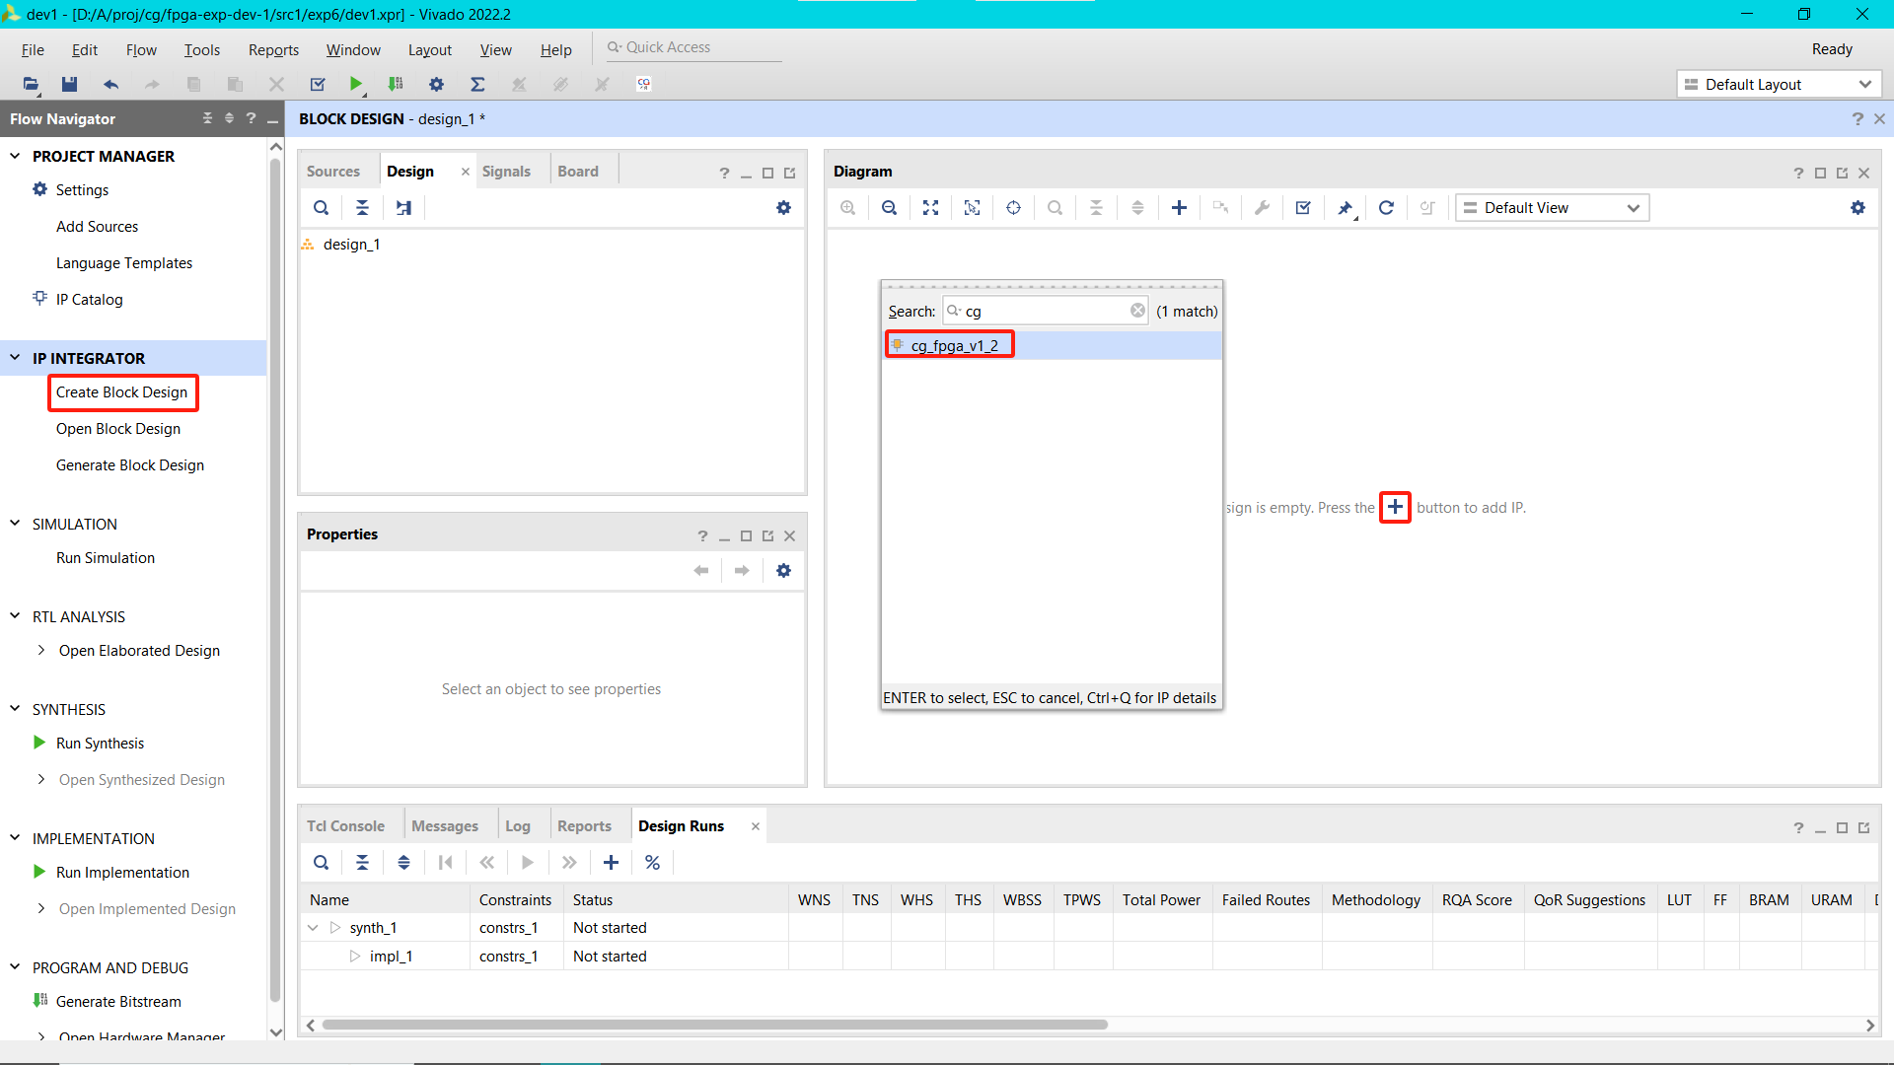
- 在Sources窗口下的Design sources中，根据电路图拖拽相应模块，完成原理图的输入。
- 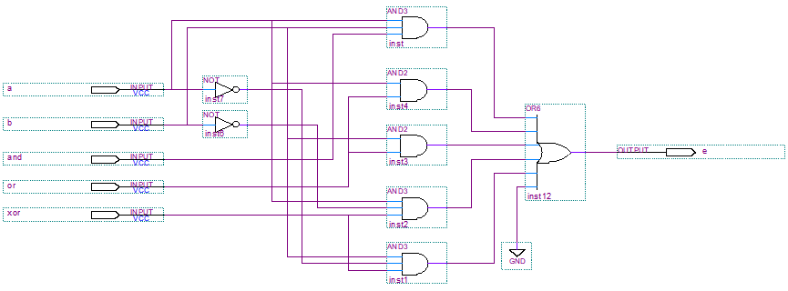
- 将输入的模块与cg_fpga如下图连接，并选择cg_fpga模块上的FIXED_IO和DDR，点击右键→Make External.
- 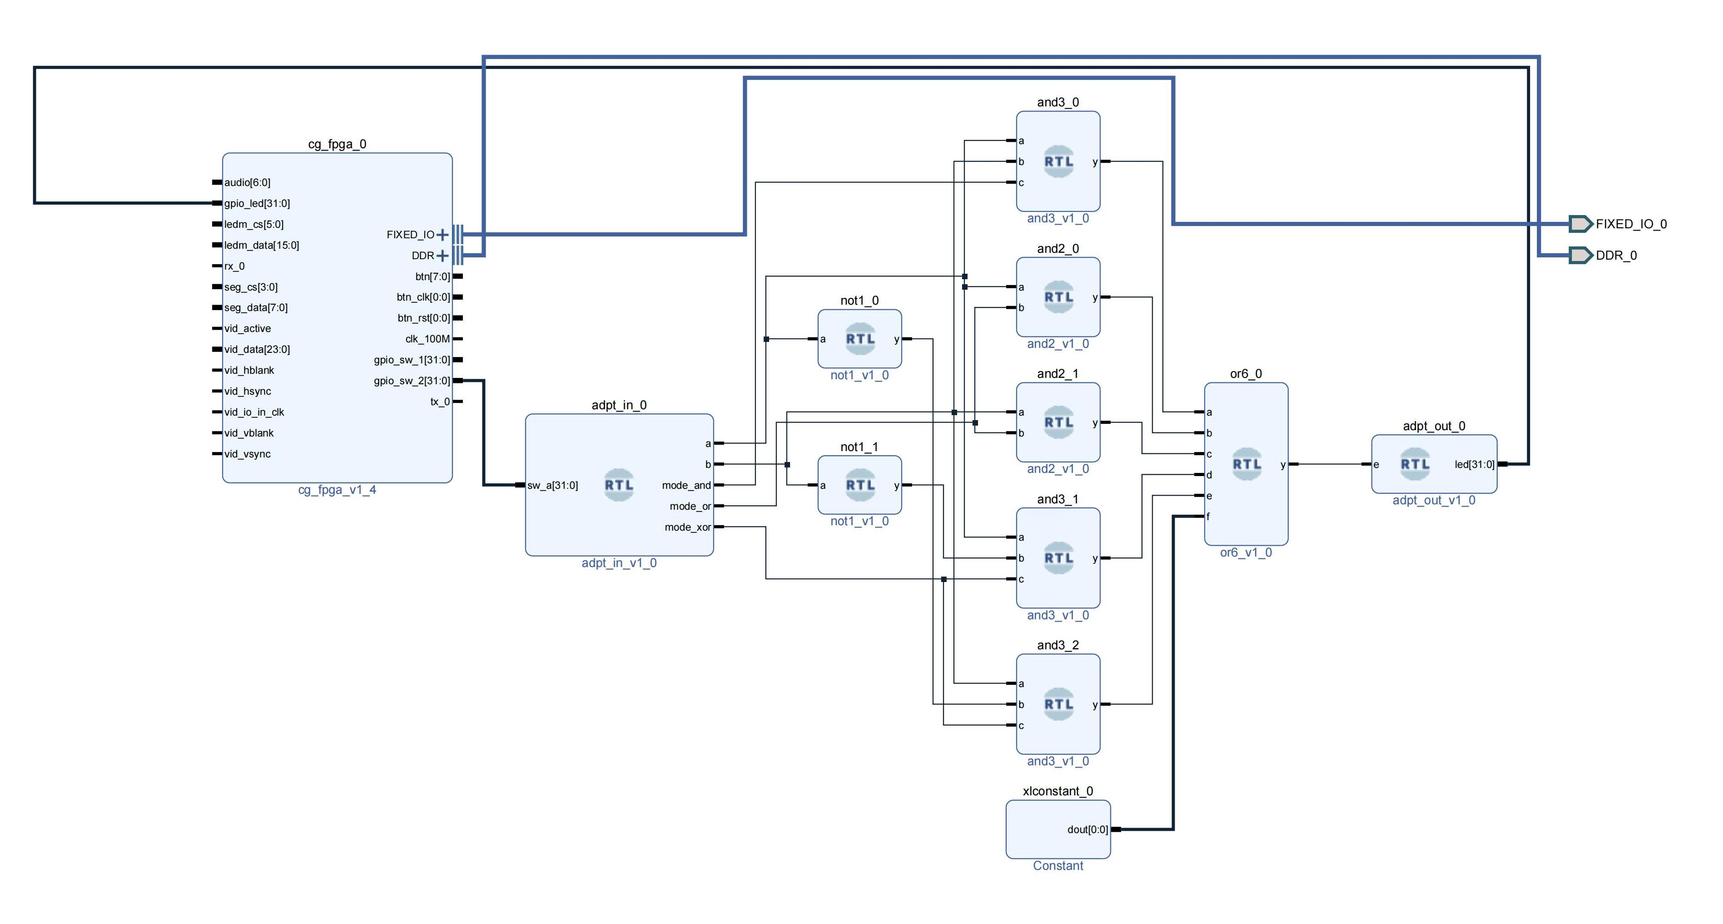
- 右击Sources下顶层设计图标→Create HDL Wrapper，待Wrapper正确生成后，点击左下方Generate Bitstream，开始综合并生成bit文件。注意：综合前wrapper模块应被设置为顶层（加粗表示），若自动设置错误，需右击wrapper图标点击Set as Top手动设置。
- 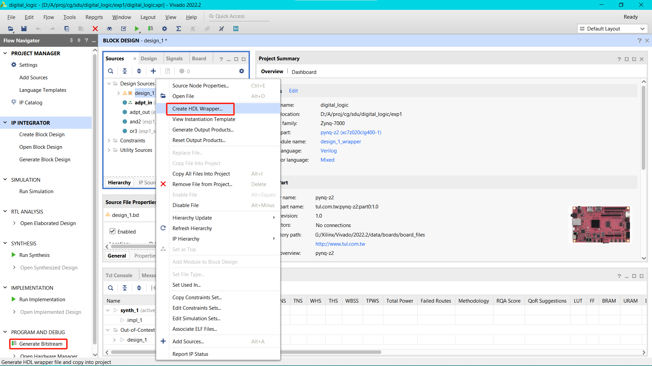
- 通过 FPGA 云实验平台，可在线分配远程 FPGA 硬件开发板。首先点击 connect 按钮，然后在下拉菜单中选择任意空闲的开发板，并点击Choose File中选择上一步生成的 *.bit 文件，后点击 send，即可将本地bit文件烧写至希冀远程FPGA.
- 利用输入开关及发光二极管LD测试逻辑运算部件的功能并记录测试结果。
IO信号 | 管脚绑定
mode_and, mode_or, mode_xor | 上排拨码开关5-3
a, b | 上排拨码开关2-1
e | LED1

3、选做
利用一位逻辑运算的结果实现两个4位二进制数A（a3a2a1a0）和B(b3b2b1b0)的逻辑运算。当IO接口不足时，可修改实验代码。

